СОВЕТЫ БЫВАЛЫХ ТАНКИСТОВ
от ВОД «Союз танкистов России»
Герб танковых войск

В основном рекомендации (инструкция) составлены для танков Т-72 и их модификаций. Одно из самых наболевших для современных танков и танкистов правил, звучит так: При попадании в танк снаряда (ракеты, гранаты), если не видишь открытого огня в танке, не покидай его. Нет открытого огня, не покидай танк.
При подготовке к бою:
1. Имей в танке шанцевый инструмент (1-3 лопаты как минимум) и комплект для восстановления гусеницы, а так же ключ для выверки по удаленной точке прицеливания и крюк для аварийного запуска танка (у мех.вода). В экипаже должны быть хоть одни наручные часы на экипаж и желательно иметь компас.
2. Убедитесь, что внешние топливные баки пустые. Все внешние топливные баки должны быть пустыми;
3. Механик водитель запомни, что кран распределения топлива, переключается на внутренние баки. Наводчик орудия проверь сухость силикагеля в прицеле.
4. Внешние бочки могут оставаться на танке но пустыми. При обстреле сзади могут уменьшить эффект поражения башни. Если экипажи опытные, в них можно налить воды, но отсоединить патрубки подачи топлива. Совет спорный, с неопытным или забывчивым экипажем делать не рекомендуется;
5. Если есть желание дополнительно защитить танк внешними обвесами, то лучше всего подойдут ящики с цинками для стрелкового оружия. Не рекомендуется обкладывать мешками с песком, щебнем, опилками… Первым попаданием может поразить экипаж, десант, повредить внешние приборы и усилить возможность внешнего возгорания танка;
6. В ящики от возимого ЗИПа на башне танка, можно залить воды, примерно на 1\5 или даже 1\3 ящика. Кроме защиты, может пригодится и для тушения и для личной гигиены;
7. Боеприпасы в бою нужны, но:
7.1. Извлечь или не класть снаряды в передний топливный бак,
7.2. Извлечь или не размещать снаряды и заряды по внутренним бортам и на погон башни. За катками самая тонкая броня танка, при попадании, эффект детонации обеспечен.
7.3. В Автомат заряжания загружать снаряды по типам, последовательно, один тип за другим (не мешать типы снарядов). На примере боев в Мариуполе (апрель-май 2022), в конвейер загружалось не более 5 снарядов, для решения конкретной б\з.
7.4. В конвейере снаряды подбираются и кладутся в зависимости от предстоящего типа боя (город, укрепрайон, наличие танков противника). Стандартно для Т-72Б1: 10 шт БР, 10 шт ОФ, 2 шт БК + один в стволе;
7.5 При любой возможности, после стрельбы из главного калибра (танковой пушки), танкист, обслужи клин затвор пушки – обязательно.
8. Экипажу по нагрудным карманам кроме пистолета положить пачки с патронами к штатному оружию.
8.1. Эффект защиты,
8.2. Наличие дополнительного б\к, если покинули танк.
8.3. В один из карманов можно положить гранату, но усики дополнительно зафиксировать, к примеру изолентой;
9. Штатный автомат на груди стволом вниз.
9.1. Бывалые рекомендуют патрон в патронник и на предохранитель.
9.2. Магазин заряжать так: через один патрон - трассер;
10. В ожидании боя, первый снаряд в пушке всегда БК (Кумулятив). Он пойдет и для любого бронеобъекта и по пехоте дает солидную порцию осколков. Все оружие заряжено, патрон в патроннике;
При соблюдении марша и остановке:
11. Танкист помни, за тобой всегда и отовсюду следят! Помни, что противник всегда готовится применить по тебе оружие;
12. Ожидание огневой засады с нескольких сторон, это норма жизни для экипажа танка;
13. Смотри пункт №10;
14. При выдвижении люки всегда закрыты. В бою люк КТ может быть приоткрыт для осмотра и наблюдения местности, если не требуют иного ТТХ машины. В городе, особенно в районах высотных застроек люки всегда закрыты.
15. Остановка, техника сразу рассредоточивается с дороги. Помни, что танк ставится лицом в сторону возможной засады или позиции для ведения огня по танку. От взвода и выше, танки рассредоточиваются по разным направлениям;
16. При возможности танк ставится под дерево и чем оно кустистее, тем лучше. Самое лучшее -яблоня, вишня. Не раз замечено, что противотанковый снаряд с оперением, сталкиваясь с ветками дерева изменяет направления полета;
17. Остановились, механик — закрой броне-жалюзи; тронулся, не забудь открыть.
Фальшборта танка: Берегите «юбочку» своей девочки - танка. Фальшборт (юбочка вашей девочки) не раз спасет вас и ваш танк от выстрела в бочину (с флангов, в борта). Запомните танкисты - танк без юбочки, это как бесстыжая жена, и твой личный позор как мужчины.
18. Обязательно к исполнению, что в танке всегда остается хотя бы один член экипажа. От взвода и выше можно комбинировать, или оставлять один-два танка с неполным экипажем (мехвод — наводчик), или другие варианты;
Во время боя:
19. Танкист помни, что в танке всегда надежнее и безопаснее!
20. При попадании снаряда, ракеты или даже нескольких попаданиях, как бы не было страшно, не торопись покинуть танк! Запомни — нет открытого огня в танке, ты в безопасности!
21. В танке надежнее и безопаснее, чем вне танка. Многие гибнут покидая танк, их уже ждет снайпер или пулеметчик противника;
22. Дым — не пожар! Помни, что наличие дыма в танке не значит, что танк горит внутри. Внутри нет открытого огня — ты в безопасности;
23. Попадание, покинул танк. Выжил, прошло пять минут, б\к не сдетонировал и видишь, что из люков струится дымок. Вполне возможно, что сработало ППО. Быстро садись в танк, восстанавливай систему работы машины, заводи и помни, что в танке надежнее.
24. Танкист помни, что маневр, огонь и броня, есть самый большой залог твоей победы и удачи!
25. В открытом поле, часто танкисты держат люки открытыми (приоткрытыми), в городе люки закрыты. Командир танка может осматривать местность в щель между люком и башней.
26. При прокладывании маршрута в городе, выбирай частный сектор или там, где от бортов танка до ближайшего сооружения минус пятьдесят метров (-50), то есть меньше 50 метров. Большинство гранат РПГ на этом расстоянии не успевает взвестись;
27. Снаряды типа Джавелин, не всегда срабатывают в городе.
28. Если находясь в обороне вы произвели выстрел (выполнили огневую задачу), при первой возможности (сразу), скрытно меняйте огневую позицию. Не сменили, вас засекли, жди прилета. При ведении огня в городских условиях, правила те же.
29. Если вы ночью стояли на одной позиции, то скрыто смените её, те же правила и наоборот;
30. Не ленись, окопайся, по башню танка. Наруби ветки, замаскируй танк. Закрой броне-жалюзи. Оборудуй запасную и ложную позицию. Командир, составь карточку огня танка.
31.Танк — глухой и слепой, но враг про это не знает. Помни, враг всегда тебя боится! Порой даже больше чем ты его. Действуй решительно, даже тогда, когда кругом полная безысходность! Преодолей страх, пусть страх овладеет противником! См пункт №24;
32. Перед выполнением боевой задачи, настойчиво рекомендуется скрытый осмотр местности (разведка местности) членами экипажа. Смотри пункт №31.
Пункты могут дополнятся, но эти нужно не только знать на зубок, но и применять каждый день.
33. При бое в городе помни, что:
33.1. Кирпичное здание от огня орудия разрушается быстрее.
33.2. Если по вам сработали из многоквартирного дома тип хрущёвка-брежневка, но вы не определили точно место, то лучше всего бить в лестничный проем между этажами. В итоге на двух этажах выносит все и всех.
33.3. Подкалиберный снаряд попавший в торец панельного многоквартирного дома (тип брежневка-хрущёвка), на своем пути наносит страшный урон, а с фронта может прошить дом насквозь.
Стрельба из закрытых огневых позиции – СЗОП. Общие принципы.
Данные рекомендации подготовлены на основе сбора данных по опыту СВО и некоторых рекомендаций танкистов 90 тд. Итак, тезисное изложение новых принципов по вводу данных:
1. Для СЗОП надо готовить площадку. То есть, данная площадка желательно должна быть выравнена. Тут вам в помощь строительный уровень с пузырьком на отметке — центр, или ноль.
1.1 Таких подготовленных и пристрелянных площадок может быть в роте и взводе более трех. Чем больше, тем меньше возможность вас отследить.
1.2 При выдвижении на площадку СЗОП можно, а порой и нужно готовить две позиции. Первая при выходе на площадку, вторая промежуточная, далее возвращение к месту ППД. Все маневры, лучше совершать в ночное время с обязательной маскировкой.
2. Подготовка огня СЗОП и её корректировка производится с помощью программы – «Танковый полк», или её аналога – скачать в планшет (или смартфон). К слову, ее совсем недавно создали наши отечественные программисты.
3. Далее, с помощью квадрика обнаруживаем объект огневого воздействия. Считываем координаты X — Y и вносим быстро их в программу ТП (или ее аналог). Данная программа быстро преобразует их в данные для внесения в азимутальный указатель и боковой уровень. Причем для бокового уровня есть два показателя.
4. Производим выстрел. При необходимости корректируем с квадрика результат огня.
5. Если нет программы – ТП, то, с помощью дронов (квадриков или БПЛА) можно производить стрельбу с непосредственной корректировкой по дальности и направлению. Но помни, что первичные установки при одном ландшафте (низины, склоны, температура и тд.), будут изменятся при смене позиции. Поэтому в таких условиях обязательно стоит производить предварительную пристрелку из одной машины и вносить данные в карточку огня СЗОП с каждой позиции.
На что еще рекомендую обратить внимание.

В современных условиях с наличием у противника высокоточного оружия, в том числе и по обнаружению стоит помнить следующие рекомендации:
1. Не стоит вести данную стрельбу (с ЗОП) подразделениями выше одной танковой роты (10 танков). Помни, что устав не догма, а руководство к действию, есть всегда исключения.;
2. С позиции производить не более 5-6 выстрелов. В идеале не более трех;
3. Опять же в идеале:
— быстро менять позицию.
— иметь несколько таких площадок-позиций в дали от 1 км (примерно) от места постоянной дислокации или основной огневой позиции в обороне.
— от точки дислокации, до точки ведения огня с ЗОП, иметь промежуточную замаскированную позицию или даже две.
Офицеры танкисты хвалились, что некоторые члены танковых экипажей и их командиры, так натренировались, что попадают с первого выстрела в блиндаж. Причем дальность была в районе 13 км. Удивлен, но заявляется именно так. Напомню, что по моим расчетам максимальная стрельба до 10 км, а эффективная до 9 км (9 000 м).

МЕТОДИКА СТРЕЛЬБЫ ТАНКА С ЗОП,

ПРИ КОРРЕКТИРОВКЕ ОПЕРАТОРОМ ДРОНА.

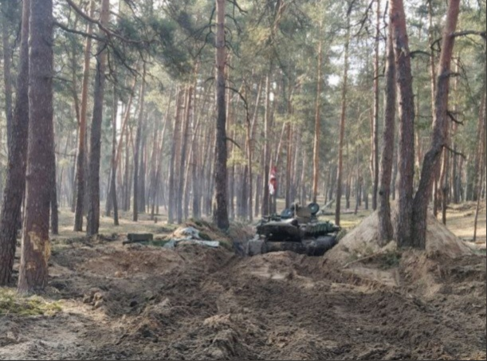

Прежде всего, хочется заметить, что данную методическую статью, разработал наш товарищ, который имеет непосредственный богатый боевой опыт.
Стрельба с закрытых позиций — ведение артиллерийского огня по целям, которые находятся вне прямой видимости с огневой позиции с участием корректировки оператора дрона (квадрокоптера или БПЛА).
Достаточно краткий, но информативный курс для начинающих и уже бывалых танкистов отрабатывающих свои задачи стрельбой с ЗОП(ов). Для этого следуем нескольким этапам, которые необходимы для более точной и кучной стрельбы.
# 1 ЭТАП. Подбор и подготовка выстрелов.
Непосредственно подготовка, включающая в себя выбор типа боеприпаса. Мой совет «Как вам удобней, так и загружайтесь», но помните, что тип снарядов и зарядов должны совпадать. Желательно использовать заряд Ж52 со снарядом, имеющим маркировку (++) или Ж40 со снарядом маркировка которого (+). Все заряды и снаряды должны иметь одну и ту же маркировку.
Помните, что при подборе снарядов и зарядов, их обязательно нужно проверить на целостность, особенно если срок изготовления времен СССР. К примеру заряд банально стоит потрясти, держа за гильзу. Осторожно, пороховой заряд может высыпаться.
# 2 ЭТАП. Выбор места для ведения стрельбы.
Место для стрельбы с ЗОП готовится (разравнивается площадка для ведения стрельбы) или выбирается подходящая площадка. Учитывай, что местность должна быть открытой, с учётом траектории полета снаряда. Дальности 6-9,5км нужно выбирать с ровным участком поверхности, а уже от 9,5км и более, желательно вставать с заездом на какой либо бугор (склон) или подготавливать соответствующие условия. Есть информация о стрельбе и поражении целей на дальностях до 13.5 км.
# 3 ЭТАП. Подготовка пушки к стрельбе и ориентирование.
Подготовка производится по следующим этапам:
1. Нахождение ориентира не ближе 100м (чем дальше тем лучше)
2. Наведение пушки на ориентир и снятие данных с азимутального указателя
3. Выравнивание пушки по боковому уровню (см. в пособии стрельбы с ЗОП)

Выверка нулевых установок с помощью контрольного уровня:
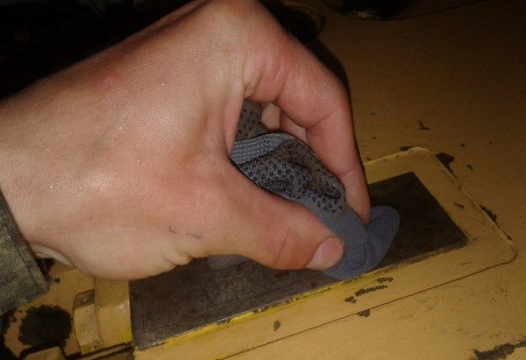
Платформа для установки контрольного уровня
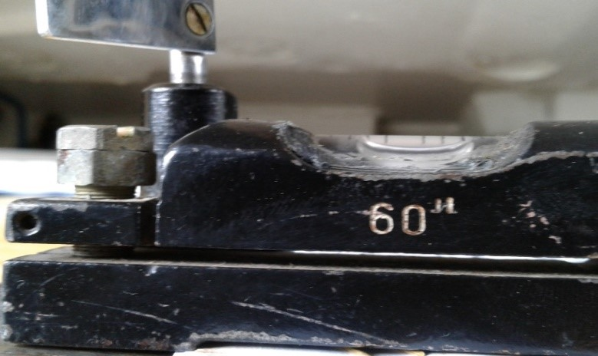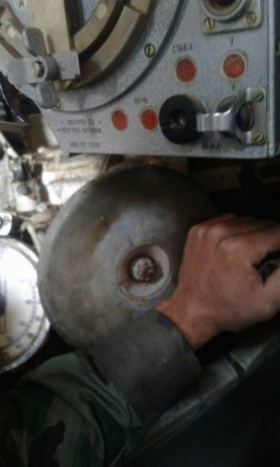
Контрольный уровень Азимутальный указатель — слева внизу

Проверить чистоту платформы, после установить контрольный уровень для измерения крена машины поворотом башни (крен не должен превышать показания больше чем показания сектора наводки).
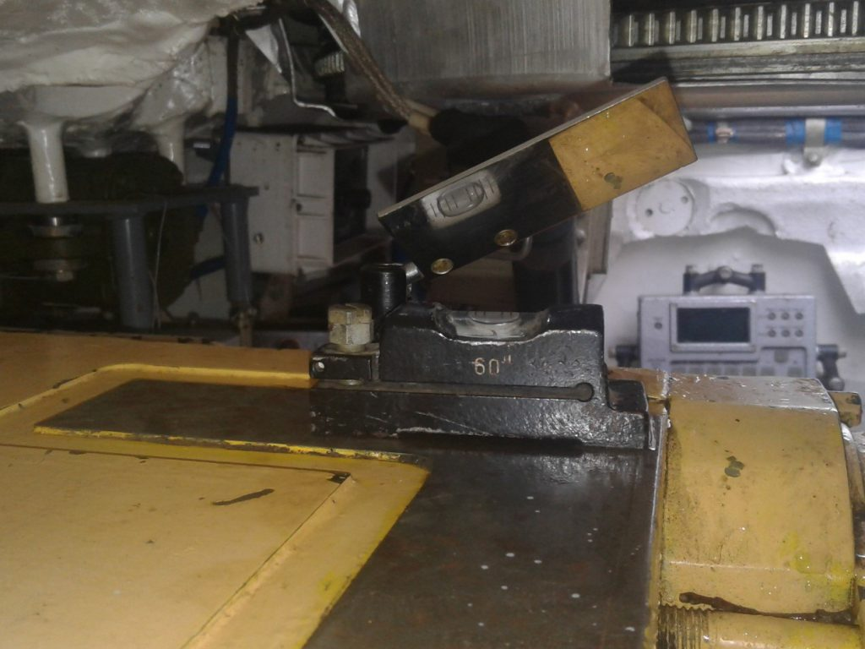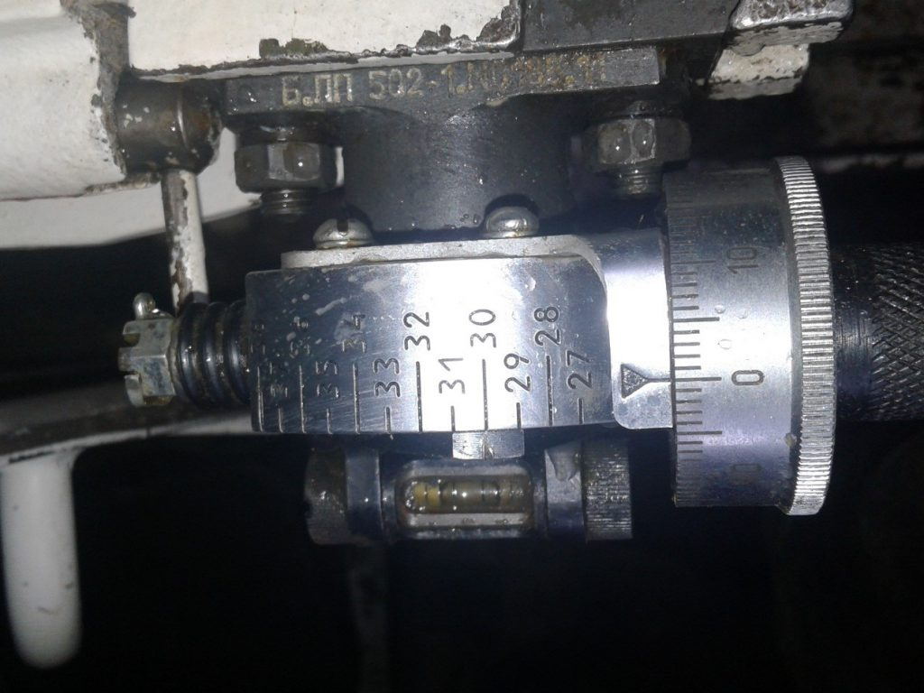
(показания бокового уровня 30.00)
Повернуть контрольный уровень и выставить пушку согласно уровню (пузырек строго по середине)
Выставить боковой уровень согласно контрольному уровню
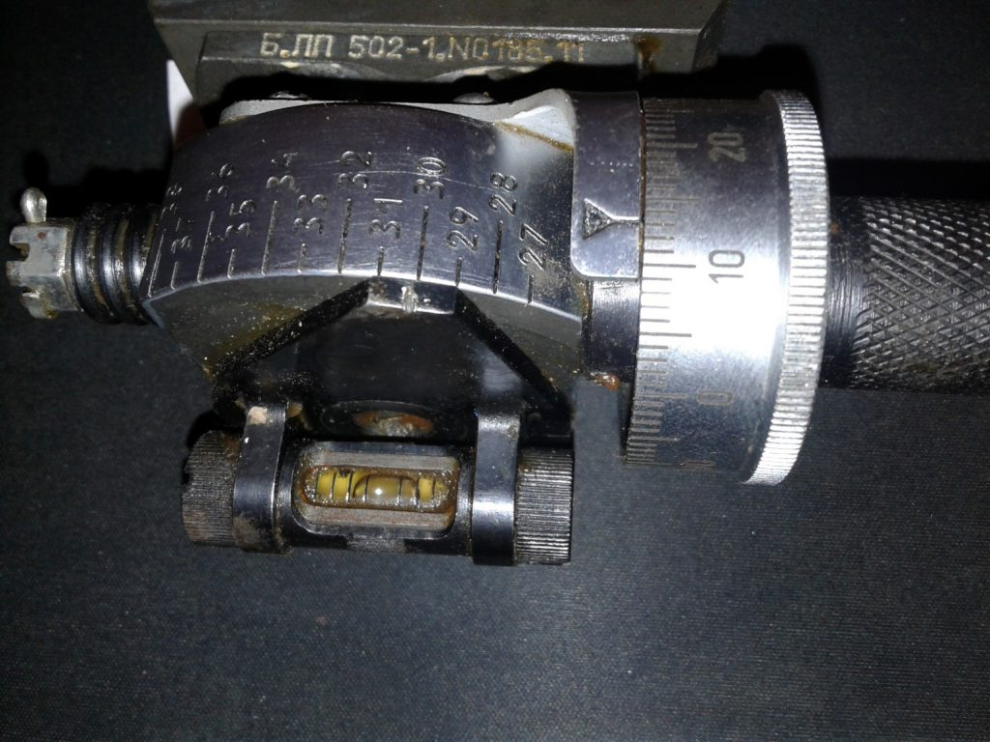

Если положение шкал не соответствует указанному на рис. (показания бокового уровня не равны 30-00) То, необходимо:
— отвинтить три винта на один оборот
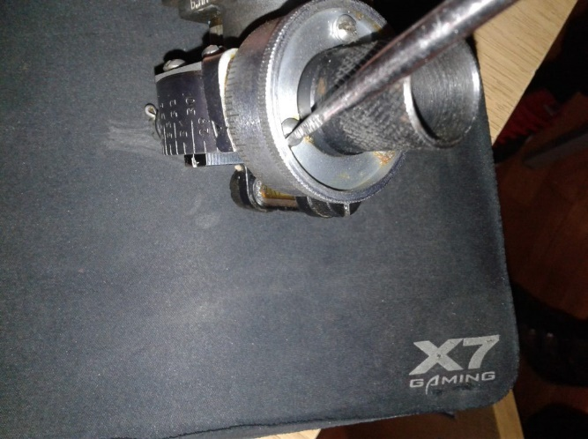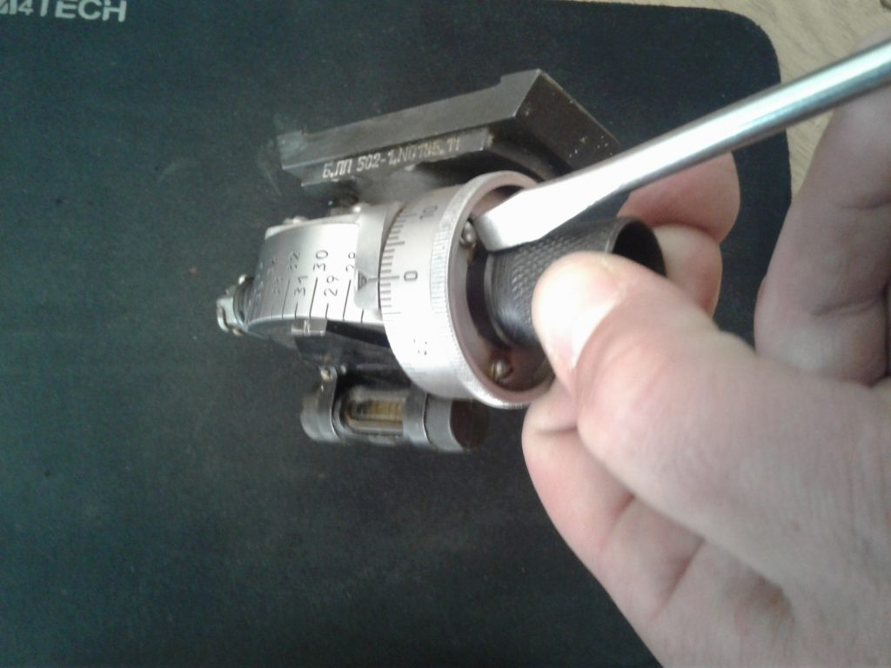

Придерживая барабанчик одной рукой, другой – повернуть шкалу до совмещения нулевого деления с указателем завинтить до отказа три винта.

На сайте ВОД «СТР» (https://vod-str.ru/metodika-strelby-tanka-s-zop-pri-korrektirovki-drona/) есть видео-инструкции на понятном языке
# 4 ЭТАП. Непосредственно стрельба.
Заходим в приложение «БРОНЯ» https://disk.yandex.ru/d/fsJmxm6_Nfn32g
Заполняем поля
Хт Ут (координаты танка)
hт (высота танка)
Хкт Укт (координаты контрольной точки)
Аз (азимутальный указатель на ориентир)
Хц Уц (координаты цели)
hц (высота цели)
Мой совет всегда учитывать высоту танка и цели, наиболее результативнее эффект.
После того как мы вбили все значения у нас вылезет результат измерений, не торопитесь его выставлять на приборах, прибавляйте 300 метров к получившимся значениям, к примеру если у нас боковой уровень показал 176 то на основании таблиц (которые будут прикреплены к описанию) это соответствует дальности 8600 прибавим 300м получим 8900 ,что соответствует 190. Значения Аз оставляем теми же, которые нам показало приложение на основе расчетов (с дальнейшей стрельбой все равно произойдет корректура, прибавляем дальность, дабы избежать попадания по союзным войскам).
# 5 ЭТАП. Стрельба.
Производим первый выстрел, делаем корректуру на основании команды корректировщика, вставляем значения в поле корректура. Мой совет по корректуре, предупреждать корректировщика о заранее предпочтительном виде корректировки (север, юг, запад, восток, а не в право-лево-ниже-верх) так, например, при разрыве снаряда от цели в районе 200-300 метров лучше корректировку брать по приложению, к примеру Запад 200, то есть вводим ∆У -200 нажимаем снова рассчитать и уже новые появившиеся значения бокового уровня и Аз. указателя выставляем на приборах, соответствующих корректировке. Когда разрыв наблюдается в метрах 25-50 от цели (это касается ухода снаряда влево или вправо) лучше использовать следующее правило
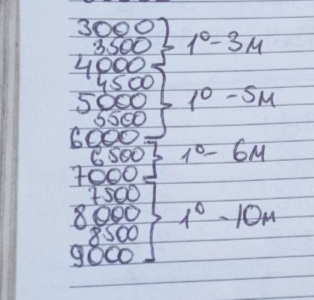
3000 — 00-01 = 3м.
3500 — 00-01 = 3м.
4000 — 00-01 = 3м.
4500 — 00-01 = 5м.
5000 — 00-01 = 5м.
5500 — 00-01 = 5м.
6000 — 00-01 = 5м.
6500 — 00-01 = 6м.
7000 — 00-01 = 6м.
7500 — 00-01 = 10м.
8000 — 00-01 = 10м.
8500 — 00-01 = 10м.
9000 — 00-01 = 10м.
По Горизонтали — запиши себе в блокнот.

То есть если надо довернуть пушку влево на 50м. стрельбой на дальность 8900, поворачиваем влево на 00-05 тысячных. Другой пример: при стрельбе на дальность 5500 при уходе снаряда влево или вправо берём значение 5 метров на одну тысячную (40 метров уход снаряда, поворот производим на 00-08).
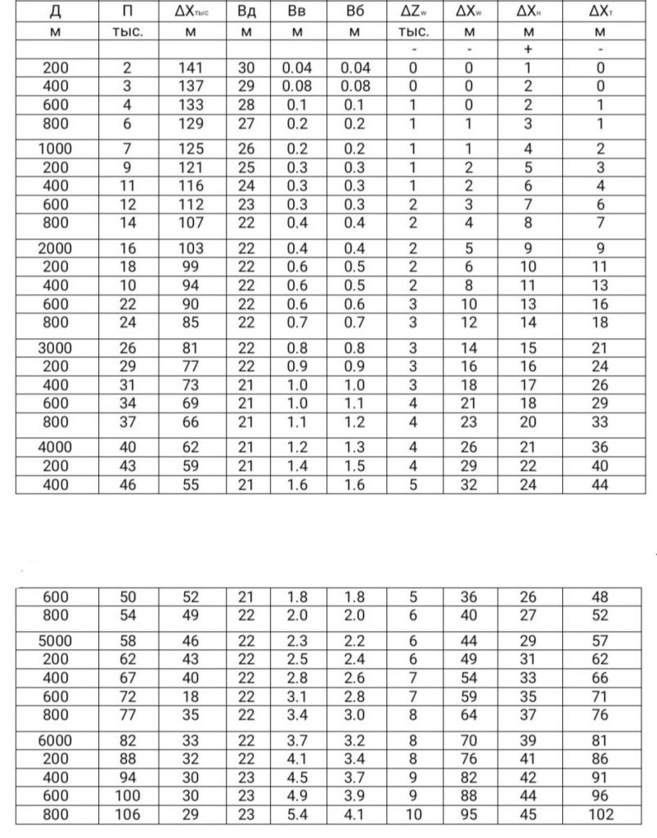
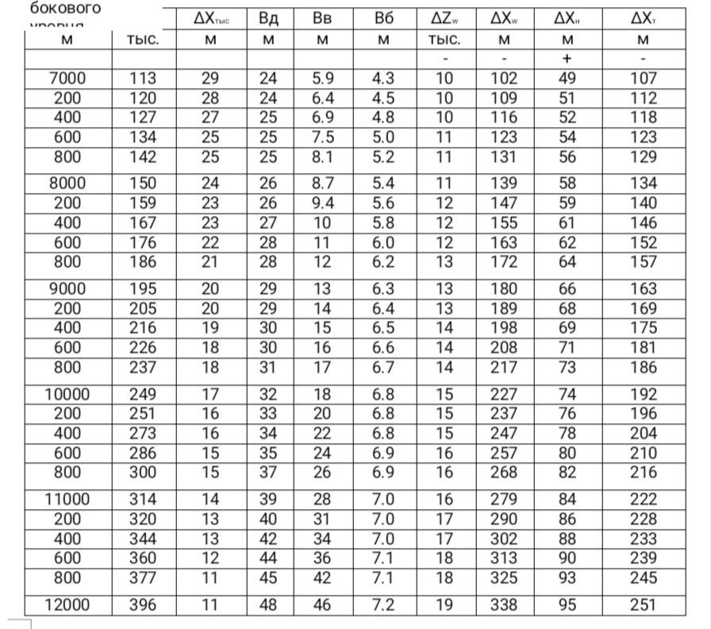

Подводя итог: Обобщая навыки и знания из реальных боёв хочу сказать, что стрельба из ЗОПов является достаточно эффективным методом по борьбе с врагом в зоне СВО

Выписка из Правил Стрельбы:

Условия стрельбы и способы их учета:

Вопросы:
1. Понятие условий стрельбы.
2. Баллистические, топографические и тактические условия и порядок их учета.

- Понятие условий стрельбы.
В зависимости от тактической обстановки, характера решаемых огневых задач, местности и погоды стрельба из танков ведется в самых различных условиях. Под условиями стрельбы принято понимать совокупность факторов, учитываемых при решении задач встречи снаряда (пули) с целью.

Условия стрельбы подразделяют на баллистические, метеорологические, топографические и тактические.

К баллистическим условиям (факторам) стрельбы, учитываемым при решении задачи встречи снаряда с целью, относятся: износ канала ствола пушки (удлинение зарядной каморы), температура заряда, масса снаряда, отклонения в форме и размерах зерен порохового заряда и его химическом составе, разнобой различных типов снарядов. Все эти факторы в совокупности и каждый в отдельности вызывают разнообразие начальных скоростей одного и того же типа снаряда, что, в свою очередь, приводит к уменьшению или увеличению дальности его полета.
Износ канала ствола пушки (удлинение зарядной каморы) приводит к падению начальной скорости полета снаряда. Величина падения начальной скорости при одинаковом износе канала ствола (удлинении зарядной каморы) для различных типов снарядов, отличающихся начальной скоростью полета, является неодинаковой.

Поправки дальности стрельбы на падение начальной скорости снаряда вследствие износа канала ствола необходимо учитывать:
при стрельбе из 125-мм танковой пушки:
— снарядами с начальной скоростью более 1000 м/с при износе канала ствола 2 мм и более на дальностях свыше 2000 м;
— снарядами с начальной скоростью менее 1000 м/с при износе канала ствола 1,5 мм на дальностях свыше 1500 м;

При стрельбе в основном режиме поправка дальности на падение начальной скорости учитывается автоматически.
При стрельбе в аварийных режимах работы СУО поправки дальности стрельбы на падение начальной скорости снаряда заранее определяют по Таблицам стрельбы на основные дальности, запоминают их и затем учитывают в ходе решения огневой задачи.

Температура заряда оказывает влияние на отклонение дальности полета снаряда. Табличной (нормальной) температурой заряда принято считать 15° С. При температуре заряда выше 15°С дальность полета снаряда увеличивается, ниже 15° С — уменьшается. Температура заряда зависит главным образом от температуры окружающего воздуха, продолжительности хранения боеприпасов на открытом воздухе и их нахождения в боевом отделении танка.
При стрельбе в основном режиме поправка дальности на температуру заряда учитывается автоматически.

К метеорологическим факторам, учитываемым при решении задачи встречи снаряда (пули) с целью, относятся: температура воздуха; атмосферное давление; направление и скорость ветра. Табличными (нормальными) метеорологическими условиями стрельбы считаются: температура воздуха 15° С; атмосферное давление 750 мм рт. ст.; атмосфера неподвижная (ветер отсутствует).

Для местности, характерной для ТВД, колебания температуры воздуха могут составлять от +50° С летом до -40° С зимой, что составляет отклонение от табличной (нормальной) до 35° С летом и до 55° С зимой. Температура воздуха в этих условиях является определяющим фактором, влияющим на дальность полета снаряда, увеличивая ее при температуре воздуха выше 15° С и уменьшая ее при температуре воздуха ниже 15°C.

Поправки на температуру воздуха и заряда необходимо учитывать:
при стрельбе из 125-мм танковой пушки:
— снарядами с начальной скоростью более 1000м/с при стрельбе: по малоразмерным целям (высотой до 1,5 м) на дальностях свыше 2000 м; по целям средних размеров (высотой от 1,5 до 3 м) —свыше 2500 м; по целям крупных размеров (высотой более 3 м) — свыше 3000 м;
— снарядами с начальной скоростью менее 1000 м/с при стрельбе: по малоразмерным целям при величине отклонения температуры воздуха и заряда от табличной на 10° С с 1000 м и с 1500 м при величине отклонения температуры воздуха и заряда на 10— 15° С; по целям средних и крупных размеров на дальностях свыше 1500 м;

Суммарную поправку дальности при отклонении температуры воздуха от табличной (нормальной) принимают равной:
при стрельбе из 125-мм танковой пушки:
— снарядами с начальной скоростью более 1000 м/с на каждые 40°С — 100 м на дальностях свыше 2000 м;
— снарядами с начальной скоростью менее 1000 м/с на каждые 30°С—100 м на дальностях от 1500 м до 2500 м и 200 м — свыше 2500м;

При стрельбе из пулеметов поправки дальности полета пуль на температуру воздуха необходимо учитывать при стрельбе из спаренного пулемета m дальностях 500 м и более, из зенитного пулемета - на дальностях 700 м и более.

Поправки дальности полета пуль на температуру воздуха принимают равными:
при стрельбе из спаренного пулемета на каждые 30° С отклонения температуры воздуха от табличной (нормальной):
— 50 м — на дальностях от 500 до 800 м;
— 100 м — на дальностях от 800 м и далее;
при стрельбе из зенитного пулемета по наземным целям на каждые 20°С отклонения температуры воздуха от табличной (нормальной):
— 50 м — на дальностях от 700 до 1200 м;
— 100 м — на дальностях свыше 1200 м.

Атмосферное давление, как и температура воздуха, влияет на дальность полета снаряда. Табличным (нормальным) считается атмосферное давление, равное 750 мм рт. ст. Для равнинной местности, имеющей высоту над уровнем моря не более 200 м, максимальная величина отклонения давления в различное время года и в зависимости от погодных условий обычно составляет не более 30 мм рт. ст. Такое отклонение атмосферного давления не оказывает существенного влияния на изменение дальности полета снаряда при стрельбе прямой наводкой, поэтому в отдельных случаях оно может не учитываться.

Основное влияние на величину атмосферного давления оказывает превышение местности над уровнем моря.

Высота местности  над уровнем моря, м | 0 | 500 | 1000 | 1500 | 2000 | 2500 | 3000
Атмосферное давление,  мм рт. ст. | 750 | 705 | 665 | 625 | 590 | 555 | 520

Поправки дальности полета снаряда на отклонение атмосферного давления от табличного (нормального) при стрельбе на местности с различной высотой над уровнем моря принимают равными:
при стрельбе из 125-мм танковой пушки:
снарядами с начальной скоростью менее 1000 м/с: 50 м — на каждые 1000 м превышения местности над уровнем моря на дальностях от 1500 до 2000 м и на каждые 500 м превышения местности на дальностях свыше 3000 м;
при стрельбе из спаренного пулемета — 50 м на дальностях 800 м и более и высоте местности над уровнем моря от 1500 м и выше;
при стрельбе из зенитного пулемета на каждые 400 м дальности свыше 800 м:
50 м — при превышении местности над уровнем моря от 1000 до 2000 м;
100 м — при превышении местности над уровнем моря более 2000м.
При стрельбе в основном режиме поправки автоматически учитывается при стрельбе.

Наличие ветра при стрельбе из танка оказывает влияние как на дальность, так и на направление полета снаряда. Продольный ветер, дующий в направлении стрельбы (попутный), способствует увеличению дальности полета снаряда (пули), а ветер, дующий в направлении,
противоположном направлению стрельбы (встречный), вызывает уменьшение дальности полета снаряда (пули). Боковой ветер, дующий в направлении, перпендикулярном направлению стрельбы, вызывает отклонение снаряда в полете в боковом направлении (вправо или влево). Косой ветер, дующий под углами к направлению стрельбы 45° (7-50), 135° (22-50), 225° (37-50) и 315° (47-50), вызывают отклонение снаряда (пули) в полете как по дальности, так и по направлению.
По силе и скорости ветер принято подразделять на слабый (со скоростью 2—3 м/с), умеренный (4— 6 м/с), сильный (8—12 м/с).

поправки направления стрельбы на боковой (косой) ветер необходимо учитывать:
при стрельбе из 125-мм танковой пушки:
— снарядами с начальной скоростью более 1000 м/с при боковом ветре на дальностях более 1500м и скорости ветра 10 м/с; при косом ветре на дальностях более 2000 м и скорости ветра более 15 м/с;
— снарядами с начальной скоростью менее 1000 м/с при боковом ветре на дальностях более 1000м н скорости ветра 5 м/с и более; при косом ветре на дальностях более 1000 м и скорости ветра 10 м/с и более;

Поправки направления на боковой ветер можно принимать равными:
при стрельбе из 125-мм танковой пушки на каждые 10 м/с скорости ветра:
— для снарядов с начальной скоростью более 1000 м/с на дальностях 2000 м н более—0,5 тыс.;
— для снарядов с начальной скоростью менее 1000 м/с:
кумулятивных: 1,5 тыс. — на дальностях от 800 до 1200 м; 2 тыс. — на дальностях от 1200 до 1600 м; 3 тыс. — на дальностях от 1600 до 2200 м;
осколочно-фугасных: 1 тыс. — на дальностях от1000 до 1700 м; 2 тыс. — на дальностях от 1700 до 2600 м; 3 тыс.— на дальностях от 2600 до 3200 м;

При стрельбе из 115-мм танковой пушки:
— снарядами с начальной скоростью более 1000 м/с на каждые 10 м/с скорости ветра: 0,5 тыс.— на дальностях до 2500 м; 1 тыс. — на дальностях более 2500 м;
— снарядами с начальной скоростью менее 1000 м/с (начиная с дальности 1000 м) на каждые 5 м/с скорости ветра: 0,5 тыс. — на дальностях до 2500 м; 1 тыс.— на дальностях до 3000 м; 1,5 тыс.— на дальностях более 3000 м;
при стрельбе в основном режиме поправка направления полета снаряда на ветер учитывается автоматически

При стрельбе из пулеметов поправки направления стрельбы на боковой ветер принимают равными:
при стрельбе из спаренного пулемета — 2 тыс. на каждые 10 м/с скорости ветра и 300 м дальности;
при стрельбе из зенитного пулемета—1 тыс. на каждые 5 м/с скорости ветра и 500 м дальности.
Поправки направления стрельбы на косой ветер берут в 2 раза меньше.

К топографическим условиям (факторам) стрельбы, учитываемым при решении задачи встречи снаряда (пули) с целью, относятся боковой и продольный наклоны местности, а также превышение танка и цели относительно друг друга.

При стрельбе прямой наводкой поправку дальности (высоты) на крен танка целесообразно учитывать выносом точки прицеливания вверх по высоте и принимать ее равной:
при стрельбе из 125-мм танковой пушки:
— снарядами с начальной скоростью более 1000 м/с при крене 20° и более:
по малоразмерным целям — 0,5 фигуры цели на дальностях от 1800 до 2300 м и 1 фигуре на дальностях от 2300 до 2800 м; по целям среднего размера — 0,5 фигуры цели на дальностях от 2500 до 3000 м;
— снарядами с начальной скоростью менее 1000 м/с при крене 10° и более на каждые 5° крена:
по малоразмерным целям — 0,5 фигуры цели на дальностях от 1300 до 1800 м и 1 фигуре на дальностях от 1800 до 2200 м; по целям среднего размера — 05 фигуры цели на дальностях от 1500 до 2200 м и 1 фигуре на дальностях от 2200 до 2700 м; по крупноразмерным целям — 0,5 фигуры цели на дальностях от 2500 до 3300 м;
при стрельбе из спаренного пулемета по малоразмерным целям—1 фигуре цели, по целям среднего размера — 0,5 фигуры;
при стрельбе из зенитного пулемета по целям среднего размера — 1 фигуре цели, по целям крупного размера — 0,5 фигуры.

Значения величин отклонения снарядов по направлению в зависимости от угла крена и дальности стрельбы принимаются равными:
— снарядами с начальной скоростью более 1000 м/с на каждые 10° крена — 0,5 тыс. на дальностях более 1500 м;
— снарядами с начальной скоростью менее 1000 м/с на каждые 5° крена: 0,5 тыс. — на дальностях от 800 до 1200 м; 1 тыс. —от 1200 до 2200 м; 2 тыс.— от 2200 до 2800 м; 3 тыс. — более 2800 м;

при стрельбе из спаренного пулемета на каждые 5° крена и 200 м дальности стрельбы:
— 3 тыс. — на дальностях до 600 м;
— 6 тыс. — на дальностях свыше 600 м;
при стрельбе из зенитного пулемета по наземным целям на каждые 5° крена и 300 м дальности:
— 4 тыс. — на дальностях до 1000 м;
— 6 тыс. — на дальностях свыше 1000 м.

К тактическим условиям (факторам) относятся, характер цели (тип, размеры, направление и скорость движения); дальность до цели; Направление и скорость движения своего танка
Движение цели и танка относительно направления стрельбы может быть фронтальным, косым или фланговым.

В бою для сокращения времени на подготовку выстрела при ведении огня по целям, совершающим фланговое движение с боевой скоростью, целесообразно вводить стандартную поправку: 6 тыс. — для снарядов с начальной скоростью менее 1000 м/с, 3 тыс.— для снарядов с начальной скоростью более 1000 м/с; по целям, совершающим косое движение, — 4 и 2 тыс. соответственно.

При стрельбе с места (остановок) по целям, движущимся с маршевой скоростью, поправку направления целесообразно принимать равной: при фланговом движении цели для снарядов с начальной скоростью менее 1000 м/с— 12 тыс.; с начальной скоростью более 1000 м/с — 6 тыс., при косом движении цели — 9 и 4 тыс. соответственно.

При стрельбе из спаренного пулемета поправки направления (бокового упреждения) стрельбы на каждые 10 км/ч скорости движения цели (танка) можно принять равными
при фланговом движении цели— 6 тыс.;
при косом движении цели — 4 тыс.

При стрельбе из зенитного пулемета по наземным целям
при фланговом движении цели на дальностях до 1400 м — 5 тыс., свыше 1600 м — 6 тыс.;
при косом движении цели — 3 и 4 тыс. соответственно.

При стрельбе по целям, совершающим движение с боевой скоростью, можно принимать стандартную поправку направления, равную:
при стрельбе из спаренного пулемета при фланговом движении цели — 9 тыс., при косом движении цели — 6 тыс.;
из зенитного пулемета — 8 и 5 тыс. соответственно.

Итак, враг будет разбит, как на передовой, так и в паркетных кабинетах! Победа будет за нами, а передовые технологии и методы ведения боя нам в помощь.
Работа на средствах связи (радиостанциях):
Получив сигнал о помощи, надо убедится, что это не засада. Для этого, стоит продумать между собой кодовое слово-фразу, которая не будет записана в позывных приклеенных на рации (в таблице). Именно так ублюдки из «Кракена» и вызвали подмогу, а потом расстреляли десарей и добивали их на дороге. Видео все видели.
При подготовке к бою проверь целостность: тангентумов, штырей-разъемов и шнура шлемофона.
Медицинская подготовка:
В экипаже должны быть хоть одни наручные часы на экипаж.
Знай правила первой помощи своему товарищу и особенно правила накладывания жгута. танкист, помни, что среднее время наложения жгута — 30 минут. По другим источника не более 45 минут. Не соблюдение этого правила может перевести к ампутации конечности твоего товарища — он тебе этого может не простить.
Неверное оказание помощи или не оказание помощи совсем, может привести к смерти твоего товарища. Статистика сурова и она показывает, что: 90% раненых умирают из-за неверно оказанной первой помощи.
БОНУС:
БЕЙ «ЛЕОПАРДА 2А4»! КАК ДЕД БИЛ «ТИГРОВ» и «ΠΑΗΤΕΡ»

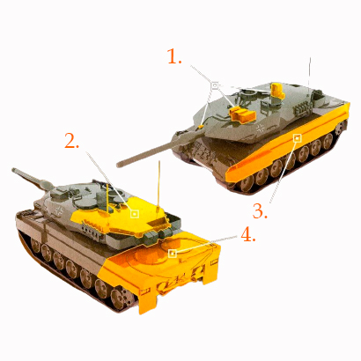
- ТАНКОВЫЕ СНАРЯДЫ ТИПА 35М42 «МАНГО» ИЛИ 35М59 «СВИНЕЦ», ОТПРАВЛЕННЫЕ ПРЯМО В ПРИЦЕЛЬНЫЙ КОМПЛЕКС, ОСЛЕПЯТ ПРОТИВНИКА И СМОГУТ ДАЖЕ ПОРАЗИТЬ КОМАНДИРА ЗА БРОНЕЙ
- АТАКУЙ TAHK CBEPXУ И C БЕЗОПАСНОГО РАССТОЯНИЯ! ЭКИПАЖ «ЛЕОПАРДА» УЮТНО УСТРОИЛСЯ МЕЖДУ БК И ТОПЛИВОМ, ДОБАВЬ ИМ ОГОНЬКА
- ЕСТЬ ПТУР С ПРОБИТИЕМ ВЫШЕ 500 ММ ТИПА «КОРНЕТ»? БЕЙ ПО БОКАМ - СТОЙКОСТЬ БРОНИ ЛИШЬ 490 MM
- ЕСТЬ ПРОСТРАНСТВО ДЛЯ МАНЕВРА? ОБОЙДИ И ИСПОЛЬЗУЙ ПТУР С ПРОБИТИЕМ НА 500 MM В ЗАДНЮЮ ЧАСТЬ ТАНКА
(ВСТРЕТИЛСЯ С ТАНКОМ «В ЛОБ»? БЕЙ КУМУЛЯТИВНЫМИ СНАРЯДАМИ ИЛИ ИСПОЛЬЗУЙ ПТУР!
ОТНОШЕНИЯ К ТАНКУ
Опыт мирного времени и тем более войны учит порой кровью, что свой бронеобъект нужно любить и бережно к нему относится и он ответит – любовью и выручит в трудную, безнадежную минуту. Этот факт написан кровью и любовью танкиста к своему танку (любому бронеобъекту).
А значит: Брат танкист, помни, что в танке есть своя душа. Порой это душа девушки, а порой сурового война или разъярённой девицы, матери, отца. Как ты его любишь, тем он и ответит тебе в трудную минуту. Погладь перед боем броню своей красавицы и она не подведет! Не забудь поблагодарить Бога после боя и опять погладить свою красавицу, а потом обслужить свою девочку (в техническом плане).
При первой возможности попроси Батюшку освятить свою боевую подругу – танк.
Молитва воина перед битвой:
Боже крепкий, в руце Своей содержай судьбы человеков!
Не помяни грехов моих, и укрепи мя свыше силою Твоею на супротивныя нам. Даруй ми бодр ум и сердце безтрепетно, да страха их не убоюся ниже смущуся, но в сени священных хоругвей воинства нашего пребуду верен воинской клятве моей до конца. Во имя Твое, Господи, гряду, и да будет воля Твоя. Пресвятая Богородице, спаси нас! Святый Архистратиже Михаиле, споборствуй нам!
Генералиссимус Александр Васильевич Суворов наставлял: что русский солдат должен бояться Бога, слушать начальство, помнить о присяге и держаться храбро, и тогда всё падет перед нашим оружием.
Молитва воина ко Господу:
Спаси́телю мой! Ты положи́л еси́ ду́шу Свою́, во е́же спасти́ нас, Ты запове́дал еси́ и нам полага́ти ду́ши своя́ за дру́ги и за бли́жних на́ших. Те́мже ра́достно иду́ аз испо́лнити святу́ю во́лю Твою́ и положи́ти жизнь свою́ за Оте́чество. Вооружи́ мя кре́постию и му́жеством на одоле́ние враго́в, да́руй ми ве́ру тве́рдую и упова́ние, я́ко не умру́, но жив бу́ду во Ца́рствии Твое́м. Ами́нь.
Молитвы во время битвы:
Из псалма 67
Да воскреснет Бог, и расточатся врази Его, и да бежат от лица Его ненавидящии Его. Яко исчезает дым, да исчезнут; яко тает воск от лица огня, тако да погибнут грешницы от лица Божия; а праведницы да возвеселятся. Господь Бог благословен, поспешит нам Бог спасений наших. Дивен Бог во святых Своих, Бог Израилев: Той даст силу и державу людем Своим. Аминь.
Псалом 90
Живый в помощи Вышняго, в крове Бога Небеснаго водворится, речет Господеви: заступник мой еси и прибежище мое, Бог мой, и уповаю на Него. Яко Той избавит тя от сети ловчи и от словесе мятежна: плещма Своима осенит тя, и под криле Его надеешися: оружием обыдет тя истина Его. Не убоишися от страха нощнаго, от стрелы летящия во дни, от вещи во тме преходящия, от сряща и беса полуденнаго. Падет от страны твоея тысяща, и тма одесную тебе, к тебе же не приближится: обаче очима твоима смотриши и воздаяние грешников узриши. Яко Ты, Господи, упование мое, Вышняго положил еси прибежище твое. Не прииидет к тебе зло, и рана не приближится телеси твоему, яко Ангелом Своим заповесть о тебе, сохранити тя во всех путех твоих. На руках возмут тя, да не когда преткнеши о камень ногу твою: на аспида и василиска наступиши, и попереши льва и змия. Яко на Мя упова, и избавлю и: покрыю и, яко позна имя Мое. Воззовет ко Мне, и услышу его: с ним есмь в скорби, изму его и прославлю его: долготою дний исполню его и явлю ему спасение Мое.

Методические рекомендации «Советы бывалых»
- издание четвертое, переработано и дополнено.

Тираж – 3000 экз.
Общий тираж – 5000 экз.

На обложке:
- Лицевая сторона – Гвардейский танковый флаг – имя собственное «ГВАРТ»
- Обратная сторона – знак танковых войск – знак танкиста – имя собственное «СТАЛЬНАЯ ГВАРДИЯ»

Составили ветераны танкисты ВОД «СТР»:
в том числе оф. запаса А.В. Старинчиков,
гв .п\п-к (в запасе) О. Н. Калугин
гв. л-т Р. Е. Тришин
---
Воин Сто – Танковый Батя

Сайт: http://vod-str.ru/
Сообщество: https://vk.com/vod_str
Друзья: https://vk.com/nord21vek

Заказать пособия, знаки, флаги –
гв. п\п-к (в запасе) А.М. Гималетдинов
Член Совета ВОД «Союз танкистов России»
Председатель Исполнительного Комитета
Телефон: 89179173344
Почта: amgim@yandex.ru

Изготовлено РПК «Альтернативные системы» г. Рязань
с пожеланием Удачи, Успехов, Победы!

